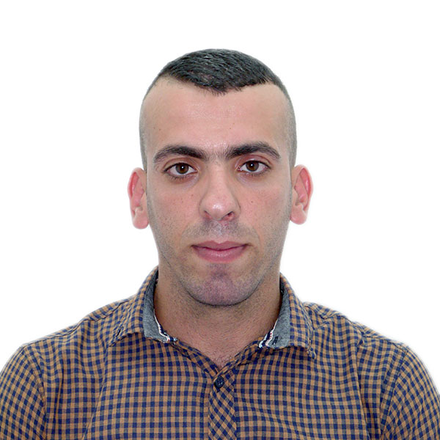 **Curriculum vitae**

**-NOM :** BEN BOUDAOUD KAMEL

**- DATE ET LIEU DE NAISSANCE :**29/06/1988

A AIN EL HAMMAM.

-**NATIONALITE**:ALGERIENNE.

-**ADRESSE** :AIT ELHADJ/ TALA HAMZA/BEJAIA

-**SITUATION FAMILLIALE**: CELIBATAIRE

**-TELEPHONE: 0666-75-36-37**

**-E-MAIL :mamou071@live.fr**

* ***ETUDES ET FORMATIONS :***

-Juin 2016 : master 2 en électrotechnique option : réseau électrique à l’université

*ABDERAHMAN MIRA.*

-Juin 2013 : diplôme licence génie électrique option : électrotechnique

A l’université ABDERAHMAN *MIRA*

*-*Juin 2009 : obtention du Baccalauréat en technique Mathématique, génie électrique.

* ***Experiencesprofesionnelles*:**

- Décembre 2011 stage pratique au sein de ***CEVITAL SPA***, complexe agro alimentaire pendant 15 jours.

-Mars 2013 stage pratique au sein de ***l’entreprise (E.R.E.G).***

- Décembre 2016 :formation en électricité industriel chez ***soneltech*** agree par l'État.

- septembre 2017 : dégagé du **service national** sous grade **souslieutenant**

- novembre 2018 :electrotechnicien dans une société agroalimentaire (en cours)

* ***Langues(connaissances linguistiques) :***

**-Arabe** : Lu, Parlé et écrit.

**-Français** : Lu, Parlé et écrit.

**-Anglais** : Moyen.

**-Kabyle :** Longue maternelle.

* ***informations complaimentaires :***

-Bonne maitrise de l’outil informatique (WORD,EXCEL,POWERPOINT).

-Dynamique et motivé.

-Grand esprit de groupe et de collaboration.

-Sens de l’organisation.

-Sens de responsabilité et ponctualité.

-Permis de conduire catégorie B.